Муниципальное автономное дошкольное образовательное учреждение
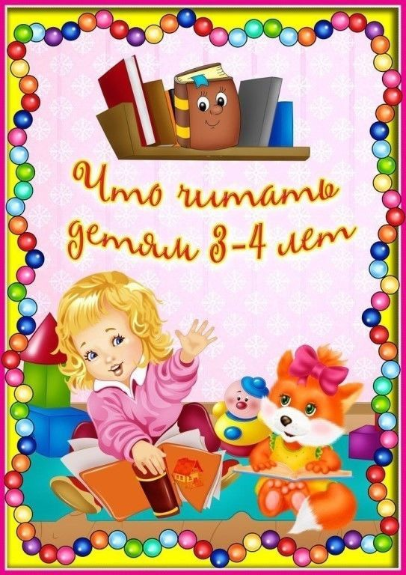
МАДОУ «Детский сад № 59»

Автор: воспитатель второй младшей группы
Каргина Альбина Константиновна
